Prova de avaliação
Ciências Naturais – 7.º ano

Utiliza apenas caneta ou esferográfica de tinta indelével, azul ou preta.

Não é permitido o uso de corretor. Em caso de engano, deves riscar de forma inequívoca aquilo que pretendes que não seja classificado.

Escreve de forma legível a numeração dos grupos e dos itens, bem como as respetivas respostas.

As respostas ilegíveis ou que não possam ser claramente identificadas são classificadas com zero pontos.

Para cada item, apresenta apenas uma resposta. Se escreveres mais do que uma resposta a um mesmo item, apenas é classificada a resposta apresentada em primeiro lugar.

Para responderes aos itens de escolha múltipla, escreve, na folha de respostas:
• o número do item;
• a letra que identifica a única opção escolhida.

Para responderes aos itens de associação/correspondência, escreve, na folha de respostas:
• o número do item;
• a letra que identifica cada elemento da coluna A e o número que identifica o único elemento da coluna B que lhe corresponde.

Para responderes aos itens de ordenação, escreve, na folha de respostas:
• o número do item;
• a sequência de letras que identificam os elementos a ordenar.

Paisagens do Vale do Minho

O Vale do Minho constitui uma das marcas de atração do Alto Minho, quer pela riqueza que apresenta em termos de Património Natural quer pelos traços históricos, culturais e sociais que lhe estão associados.
O Vale do Minho é uma região com características muito próprias que vale a pena conhecer.
Esta extensa e rica região prima pela beleza das suas paisagens, beleza esta conferida pela interação entre os processos de dinâmica interna e os processos de dinâmica externa. Os primeiros são responsáveis por muitas das rochas que afloram à superfície e pela tectónica. Os processos da dinâmica externa são devidos à atuação de agentes como a água e os seres vivos, cuja ação se observa, por exemplo, na meteorização das rochas, no transporte de sedimentos nos rios e na modelação dos relevos através da erosão. Os processos referidos são responsáveis pela notável Geodiversidade, expressa na variabilidade de paisagens, relevo, rochas, minerais, solos e com um importante papel na distribuição da população e nos aspetos socioculturais que são característicos desta região.
Em síntese, esta região assenta num substrato com rochas predominantemente graníticas, excetuando-se os gnaisses da Gandra, os quais correspondem às rochas mais antigas da região. As rochas sedimentares são aquelas que têm menor expressão cartográfica no Vale do Minho. Correspondem aos materiais mais recentes, representados essencialmente por depósitos de terraço fluvial, depósitos estuarinos, lacustres, marinhos litorais e cordões dunares.
Marta Susana Rodrigues. Património geológico do Vale do Minho e sua valorização geoturística, novembro de 2009 (adaptado)

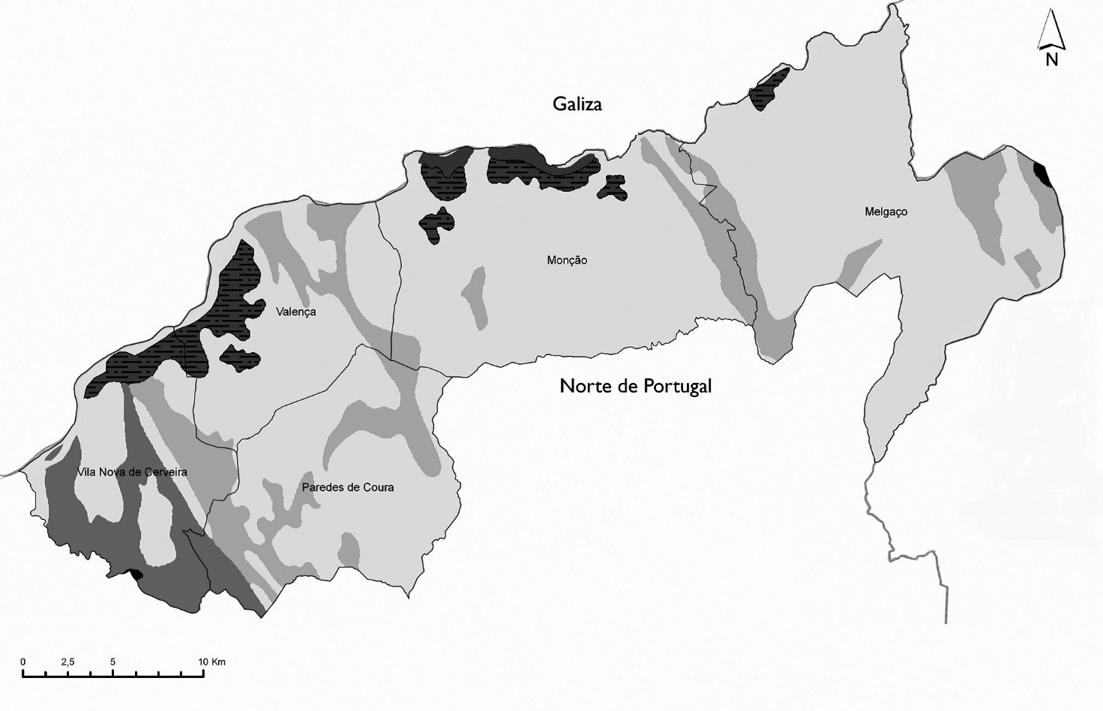
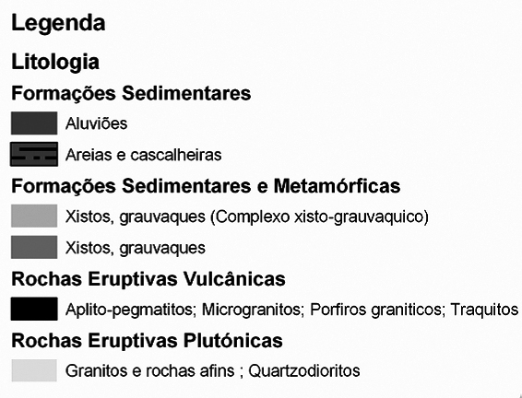

Fig. 1. Litologia do Vale do Minho
(in Atlas das paisagens do Vale do Minho).

Nas questões 1 a 9, seleciona a letra da opção correta.

1. No Vale do Minho, a paisagem predominante é de rochas:
(A) plutónicas.
(B) vulcânicas.
(C) metamórficas.
(D) sedimentares.

2. Outros exemplos de paisagens de rochas magmáticas em território português são:
(A) as praias do Algarve.
(B) as ilhas Berlengas.
(C) as praias do Alentejo.
(D) as ilhas dos Açores.

3. No Vale do Minho podem ser observadas paisagens de rochas metamórficas:
(A) a norte de Monção.
(B) em Vila Nova de Cerveira.
(C) a norte de Melgaço.
(D) a sul de Monção.

4. No Vale do Minho podem ser observadas paisagens de rochas sedimentares:
(A) entre Valença e Paredes de Coura.
(B) em redor da cidade de Monção.
(C) na fronteira com a Galiza.
(D) em redor da cidade de Melgaço.

5. No Vale do Minho podem ser observadas paisagens de rochas vulcânicas no município de:
(A) Paredes de Coura.
(B) Valença.
(C) Monção.
(D) Vila Nova de Cerveira.

6. As principais características da paisagem predominante no Vale do Minho são:
(A) estratos.
(B) caos de blocos.
(C) dunas.
(D) caldeiras.

7. Os minerais mais comuns nas rochas predominantes do Vale do Minho são:
(A) estaurolite, calcite, olivina e biotite.
(B) biotite, feldspato, moscovite e quartzo.
(C) calcite, moscovite, olivina e feldspato.
(D) olivina, biotite, estaurolite e quartzo.

8. Os processos de dinâmica externa referidos no texto incluem a ação:
(A) da diagénese.
(B) da compactação e cimentação.
(C) da lava e das falhas.
(D) da água, do vento e dos seres vivos.

9. Ao longo do rio Minho, o tipo de deslocação dos materiais será por:
(A) meteorização, cimentação e sedimentação.
(B) erosão, cimentação e compactação.
(C) rolamento, saltação e suspensão.
(D) deposição, suspensão e cimentação.
10. Faz corresponder a cada um dos elementos relativos à formação da maior parte das rochas sedimentares, expressos na coluna A, a respetiva designação, que consta da coluna B.

Coluna A | Coluna B
(a) Ocorre quando os agentes de transporte e de erosão deixam de atuar.  (b) Ocorre quando os sedimentos diminuem de volume, perdendo água e diminuindo a porosidade entre eles.  (c) Fase de consolidação ou litificação dos sedimentos.  (d) Processo em que a rocha é fragmentada em porções mais pequenas.  (e) Inclui a meteorização física e química, a erosão,  o transporte e a sedimentação.  (f) Processo em que os sedimentos são removidos da rocha meteorizada. | (1) Sedimentogénese  (2) Meteorização química  (3) Erosão  (4) Cimentação  (5) Diagénese  (6) Compactação  (7) Sedimentação  (8) Meteorização física

11. Completa o esquema sobre a classificação das rochas sedimentares com base na origem dos sedimentos, substituindo cada letra (A a G) pela designação correta.

12. Ordena as letras de A a H de forma a descreveres, por ordem cronológica, as fases de formação da maior parte das rochas sedimentares.
A – A rocha é fragmentada em porções mais pequenas.
B – Os sedimentos ficam ligados por um cimento natural.
C – Ocorre o transporte dos sedimentos até aos locais de sedimentação.
D – Ocorre a alteração da rocha através de reações químicas.
E – Ocorre a deposição dos sedimentos.
F – Os sedimentos são removidos da rocha meteorizada.
G – Os sedimentos diminuem de volume por aumento da pressão.
H – Podem ocorrer minerais de neoformação.

13. Associa algumas características das areias a diferentes tipos de ambiente. Completa as frases substituindo as letras (A a D) pelo termo correto.

As areias __A__ são transportadas pelos cursos de água. A dimensão e o grau de polimento e arredondamento dos grãos varia com a extensão do __B__.

As areias __C__ resultam da ação química da água do __D__ e da ação mecânica das __E__. Os grãos são bem calibrados, arredondados e __F__.

As areias __G__ são transportadas pelo __H__ e são constituídas maioritariamente por grãos de quartzo, arredondados e não polidos devido aos choques sofridos durante o __I__.

14. Identifica o tipo de paisagem existente na região onde a tua escola se localiza.

15. Enuncia o conceito de mineral.

16. Resume a ação da água, do vento e dos seres vivos enquanto agentes geológicos externos.

17. As rochas sedimentares detríticas podem classificar-se de acordo com as dimensões dos detritos. Propõe uma classificação para estas rochas, referindo, para cada uma:
– o nome e o tamanho do grão do sedimento;
– o nome da rocha sedimentar;
– o processo que a originou.

